TECNICATURA UNIVERSITARIA EN PROGRAMACIÓN
Base de Datos II — Unidad 2: Optimización de Consultas

Trabajo Práctico — Semana 4

Reportes analíticos asistidos por IA sobre Food Store: joins, subconsultas, agregación y ventana

Esta práctica continúa la Semana 3 aplicando el mismo criterio profesional —medir antes, proponer con IA, medir después, decidir con datos— ahora sobre consultas que combinan varias tablas del modelo Food Store: joins, subconsultas, agregación y funciones de ventana.

Objetivos de la práctica

- Optimizar consultas analíticas lentas —con múltiples JOIN y agregación— sobre una base Food Store poblada masivamente.
- Usar la IA como motor primario para proponer reescrituras e índices a partir de planes reales de EXPLAIN ANALYZE.
- Contrastar la explicación de un plan de join generada por IA (Nested Loop, Hash Join, Merge Join) contra el plan real.
- Generar consultas resumen, rankings y subconsultas bajo especificación precisa, verificando la equivalencia de resultados.
- Documentar cada decisión en la bitácora de uso de IA (DUIA).

Requisitos previos

- Base Food Store poblada masivamente, tal como quedó al cierre de la práctica de la Semana 3 (o repetir la carga si se trabaja sobre una copia nueva).
- Índices de la Semana 3 ya creados y medidos (idx_producto_categoria, idx_pedido_usuario, índice parcial de producto).
- Acceso a psql / DBeaver / pgAdmin y a la IA de la cátedra (OpenCode / Kiro).

Parte 1 — Laboratorio: consultas analíticas lentas

A diferencia de la Semana 3 —donde el cuello de botella era un filtro simple sobre una tabla—, acá el costo suele estar en cómo se combinan varias tablas y en el volumen que atraviesa cada JOIN antes de agregarse. Elegir consultas reales de queries.sql que crucen al menos tres tablas del modelo.

Consigna
    - Elegir al menos dos consultas analíticas de queries.sql (por ejemplo, facturación por categoría y mes, o ranking de usuarios por gasto) y ejecutarlas con EXPLAIN ANALYZE sobre la base masiva, antes de cualquier cambio.
    - Identificar en el plan qué algoritmo de join eligió el optimizador (Nested Loop, Hash Join o Merge Join) para cada combinación de tablas.
    - Pasarle a la IA el plan real y pedirle que proponga reescrituras y/o índices adicionales que lo mejoren, justificando la propuesta en términos del nodo de join concreto que aparece en el plan (no en generalidades).
    - Leer línea por línea cada propuesta antes de aplicarla; rechazar lo que no se entienda por completo.
    - Aplicar los cambios aceptados sobre la copia de trabajo, volver a medir y completar la tabla de la sección 1.2.

Tabla de resultados

Consulta 1:

Query:
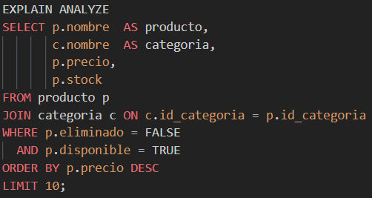

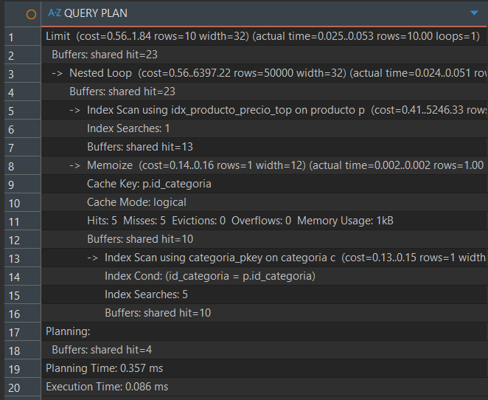
Plan (antes)

(nested join)

Cambio:
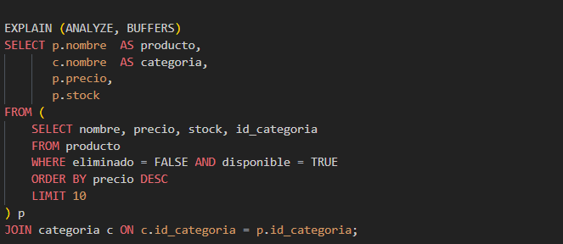

Plan (despues)
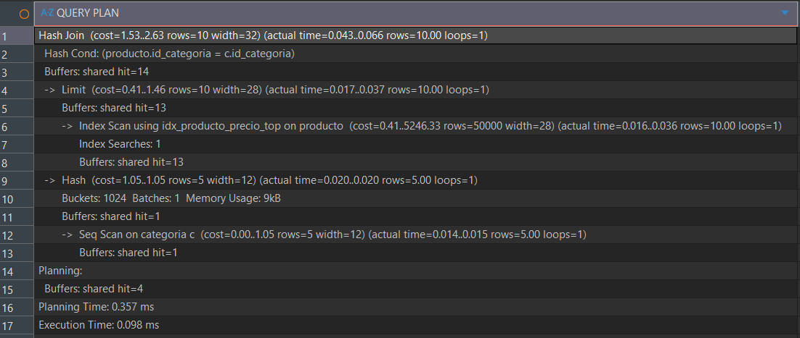

Mejora

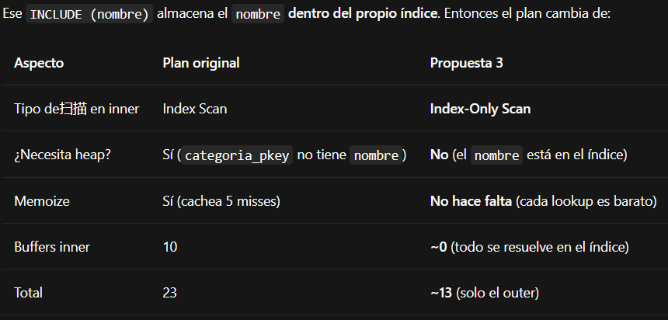

Consulta 2:

Query
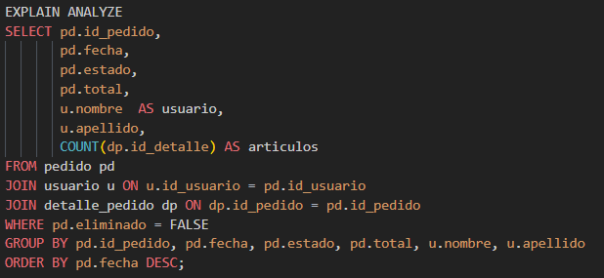

Plan (antes)
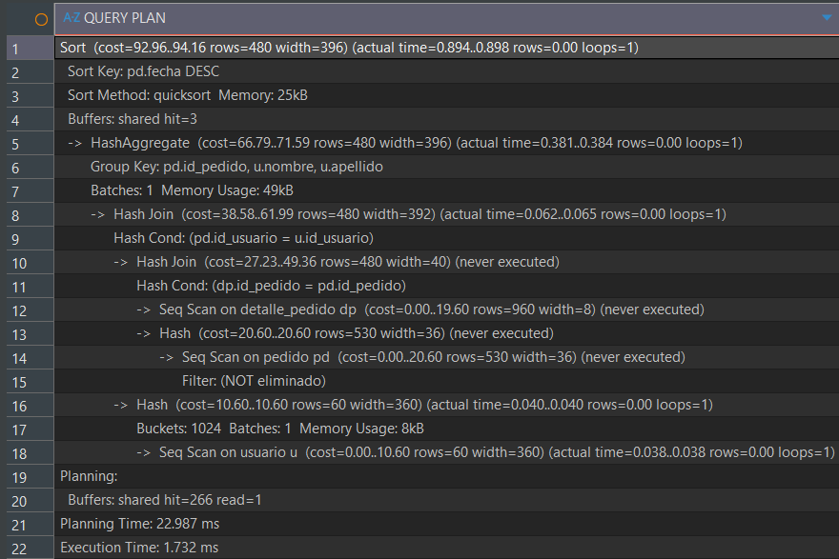

Cambio
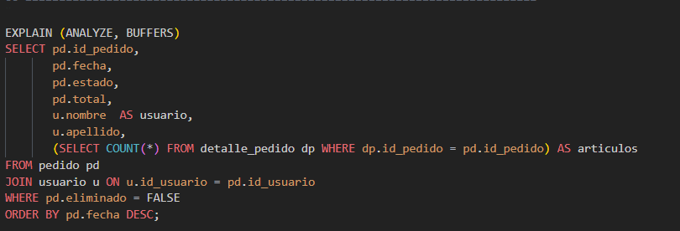

Plan (despues)
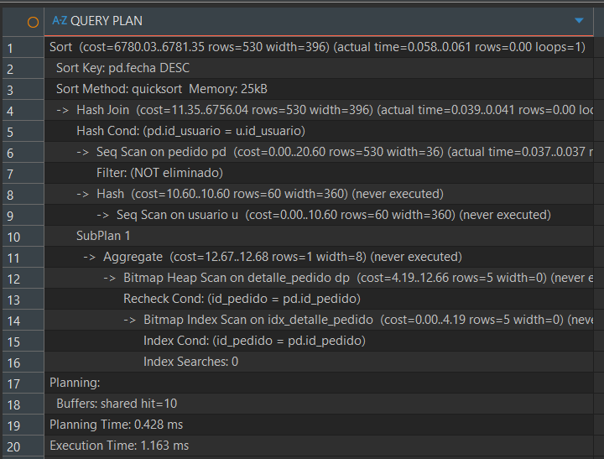

Mejora

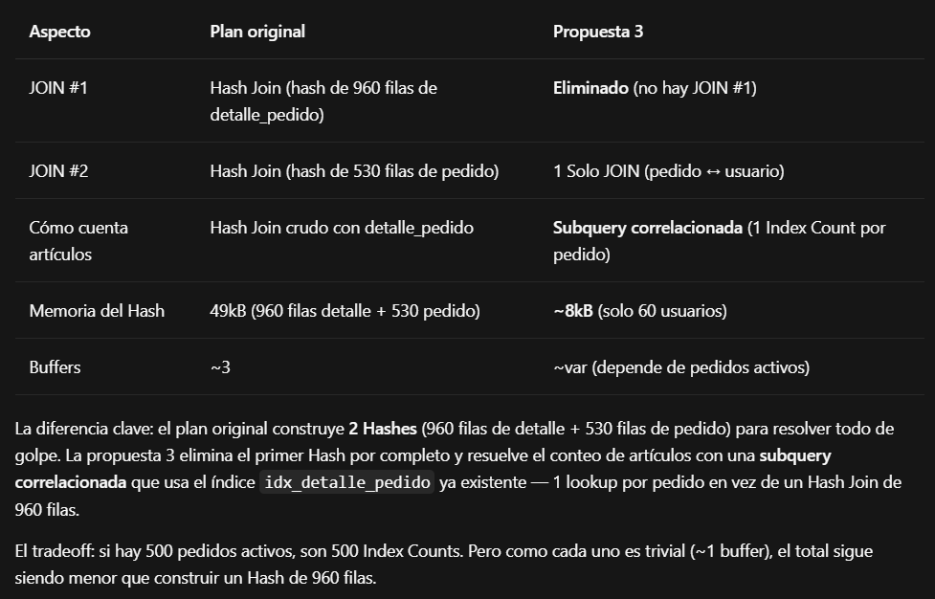

Parte 2 — Lectura crítica de planes de join interpretados por IA

Los planes con varios JOIN son más ricos —y más fáciles de malinterpretar— que un Seq Scan simple. Esta parte entrena la lectura crítica sobre ese tipo de plan.
    - Tomar uno de los planes reales obtenidos en la Parte 1, con al menos dos nodos de join.
    - Pedirle a la IA que lo explique en lenguaje natural, nodo por nodo, sin más contexto que el texto del plan.
    - Contrastar la explicación contra el plan real: verificar en particular que la IA identifique correctamente qué tabla es la “externa” y cuál la “interna” en cada Nested Loop, y que no confunda el costo estimado de un nodo intermedio con el tiempo total de la consulta.
    - Documentar los hallazgos en la tabla siguiente.

(Tomamos el plan n°2 corregido )

Afirmación de la IA | ¿Correcta? | Corrección / evidencia del plan real
Sort (ordenamiento final) Ordena los 7 resultados por la columna fecha de la tabla pedido de forma descendente (más reciente primero). Utiliza el algoritmo quicksort usando 25KB de memoria. Se necesitan 16 accesos a buffers compartidos. | si | Sort (cost=6780.03..6781.35 rows=530 width=396) (actual time=0.294..0.296 rows=7.00 loops=1)  Sort Key: pd.fecha DESC  Sort Method: quicksort Memory: 25kB  Buffers: shared hit=16
Hash Join (unión por hash) Une las tablas pedido y usuario usando la condición pd.id_usuario = u.id_usuario. Crea una tabla hash con la tabla usuario y la compara con los registros de pedido. Solo 7 filas resultantes, 16 buffers. | si | -> Hash Join (cost=11.35..6756.04 rows=530 width=396) (actual time=0.214..0.282 rows=7.00 loops=1) Hash Cond: (pd.id_usuario = u.id_usuario) Buffers: shared hit=16
Seq Scan on pedido (búsqueda secuencial en pedido) Recorre toda la tabla pedido buscando los registros que no estén eliminados (NOT eliminado). La tabla tiene 530 filas estimadas, pero solo 7 pasan el filtro. Escaneo secuencial, sin índice. 1 buffer. | si | -> Seq Scan on pedido pd (cost=0.00..20.60 rows=530 width=36) (actual time=0.063..0.066 rows=7.00 loops=1)  Filter: (NOT eliminado)  Buffers: shared hit=1
Seq Scan on usuario (búsqueda secuencial en usuario) Recorre la tabla usuario completa para construir la tabla hash. Tiene 60 filas estimadas, pero solo 5 son necesarias para el join. 1 buffer. | si | -> Seq Scan on usuario u (cost=0.00..10.60 rows=60 width=360) (actual time=0.014..0.015 rows=5.00 loops=1)  Buffers: shared hit=1
SubPlan 1 (subconsulta correlacionada — aparece por cada fila del outer) Por cada uno de los 7 pedidos, ejecuta una subconsulta que calcula un total (agregación) de los ítems de esa tabla detalle_pedido. | si | -----
Aggregate (agregación dentro de la subconsulta) Calcula un valor agregado (probablemente SUM o COUNT) de los detalles de cada pedido. 1 fila de resultado, ejecutada 7 veces (una por pedido). | si | -> Aggregate (cost=12.67..12.68 rows=1 width=8) (actual time=0.024..0.024 rows=1.00 loops=7)  Buffers: shared hit=14
Bitmap Heap Scan on detalle_pedido (escaneo por bitmap) Accede a la tabla detalle_pedido usando un índice bitmap. Filtra por id_pedido = pd.id_pedido. Promedio de ~1.43 filas por pedido. 14 buffers totales. | no | Confunde “Rechek” con “Filter”, en el plan no se filtra id_pedido = pd.id_pedido ,se utiliza Rechek para verificar esa condicion  Bitmap Heap Scan on detalle_pedido dp (cost=4.19..12.66 rows=5 width=0) (actual time=0.018..0.019 rows=1.43 loops=7)  Recheck Cond: (id_pedido = pd.id_pedido)
Bitmap Index Scan on idx_detalle_pedido (búsqueda por índice) Usa el índice idx_detalle_pedido para localizar las posiciones de las filas en la tabla detalle_pedido que coinciden con cada pedido. Es el nodo más eficiente del plan. 7 búsquedas de índice, 7 buffers. | si | -> Bitmap Index Scan on idx_detalle_pedido (cost=0.00..4.19 rows=5 width=0) (actual time=0.004..0.004 rows=1.43 loops=7) Index Cond: (id_pedido =z pd.id_pedido) Index Searches: 7 Buffers: shared hit=7

Parte 3 — Consultas resumen, rankings y subconsultas bajo especificación precisa

Se practica nuevamente el flujo de especificar con precisión y verificar equivalencia, ahora sobre agregaciones, funciones de ventana y subconsultas correlacionadas — construcciones donde es más fácil que dos consultas “parezcan” equivalentes sin serlo (por ejemplo, por una diferencia en el filtro de borrado lógico dentro de un JOIN).
- Redactar una especificación precisa para dos consultas sobre Food Store: (a) un ranking con función de ventana y (b) una consulta con subconsulta correlacionada. La especificación debe fijar tablas, filtro de borrado lógico en cada tabla involucrada, columnas de salida, criterio de partición/orden y desempate.
- Pedirle a la IA que genere el SQL a partir de la especificación.
- Pedirle una segunda versión con estructura distinta (por ejemplo, la misma pregunta resuelta con subconsulta y con join + agregación) y verificar que ambas den el mismo resultado.
- Verificar la equivalencia con EXCEPT o comparando conteos y una muestra de filas, igual que en la Semana 3.
Spec de ejemplo
«Genera una consulta SQL sobre el esquema de Food Store que devuelva, para cada usuario vigente con al menos un pedido vigente, su nombre completo, el total gastado (suma de pedido.total en pedidos no eliminados) y su puesto en un ranking de mayor a menor gasto, sin colapsar filas. En caso de empate, deben compartir el mismo puesto. No uses SELECT *.»
-- Ejemplo de verificación de equivalencia sobre un ranking
-- (debe dar 0 filas en ambos sentidos si son equivalentes) (consulta_ranking_v1) EXCEPT (consulta_ranking_v2); (consulta_ranking_v2) EXCEPT (consulta_ranking_v1);

Parte 4 — Competencia de optimización entre equipos

Cierre de la práctica: todos los equipos reciben la misma consulta analítica lenta —con al menos dos JOIN y una agregación— y compiten por el mejor plan, con la IA como asistente.
  - Consigna común: una consulta de facturación o ranking, igual para todos los equipos, sobre la base masiva compartida.

  - Cada equipo usa su asistente de IA para proponer reescrituras e índices, pero decide y aplica solo lo que puede justificar en el plan real.
  - Gana el equipo con el mejor tiempo de ejecución real (EXPLAIN ANALYZE).
  - Se documenta en la bitácora toda propuesta de la IA que no funcionó, no solo la que se terminó usando.

Registro de la competencia

Equipo | Estrategia aplicada | Tiempo antes (ms) | Tiempo después (ms) | Mejora (x)
… | … | … | … | …

Declaración de Uso de IA (DUIA)

Obligatoria para toda la práctica. Completar una fila por cada uso relevante de IA.

Herramienta | Para qué se usó | Prompt / spec (resumen) | Se aceptó / se descartó — por qué
OpenCode | … | … | …
Kiro | … | … | …

Entregables

  - Tabla comparativa de la Parte 1, con capturas o texto de los planes antes/después, incluyendo el algoritmo de join identificado en cada caso.
  - Tabla de lectura crítica de la Parte 2.
  - Las dos consultas de la Parte 3 (spec + SQL generado + verificación de equivalencia).
  - Registro de la competencia de la Parte 4.
  - Declaración de Uso de IA (DUIA) completa.
  - Defensa oral de cualquier script o índice de la entrega.

Criterios de evaluación

Dimensión | Qué se evalúa | Peso
Medición | EXPLAIN ANALYZE correcto y completo, antes y después, identificando el algoritmo de join | 30%

Dimensión | Qué se evalúa | Peso
Criterio de aceptación | Las propuestas de la IA se validan contra el plan real, no se aplican a ciegas | 25%
Lectura crítica | Se detectan imprecisiones reales sobre planes con varios JOIN | 20%
Equivalencia verificada | Las consultas alternativas —incluyendo rankings— se comprueban formalmente equivalentes | 15%
Bitácora y defensa | DUIA completa y capacidad de explicar cada decisión | 10%

Base de Datos II · Unidad 2 · Semana 4 — Trabajo Práctico · Proyecto integrador Food Store

